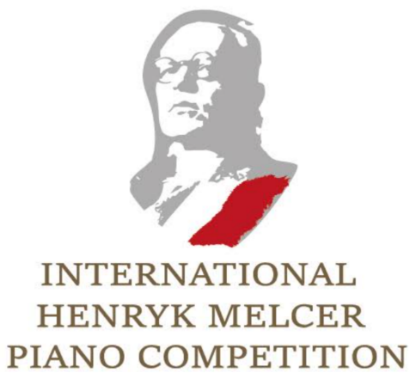

**比赛规则**

1. 第一届国际亨利・梅勒舍尔钢琴比赛欢迎不同年龄和国籍的钢琴家参加。
2. 这次比赛的主要目的是提升亨利克 · 梅尔瑟的钢琴家、作曲家和教师的地位。  
   亨利克 · 梅尔瑟是波兰最有才华和最受尊敬的音乐家之一，但在他死后却被世人遗忘。亨利克 · 梅尔瑟培养了许多作曲家和钢琴家，并在第一届肖邦国际钢琴比赛中担任陪审员。
3. 比赛以视频形式进行。评判将根据参赛者的演奏技巧、音乐感觉和整体呈现情况来进行评分
4. 比赛分以下年龄组别进行

|  |  |  |  |
| --- | --- | --- | --- |
| 组别 | 年龄 | 演奏时长 | 申请费 |
| A | 9周岁及以下 | 不超过8分钟 | 50  € |
| B | 13周岁及以下 | 不超过12分钟 | 50  € |
| C | 16周岁及以下 | 不超过16分钟 | 50  € |
| D | 19周岁及以下 | 不超过20分钟 | 50  € |
| E | 无年龄限制 | 不超过30分钟 | 1. € |

1. 参赛者有权自由选择参赛曲目，与此同时评委组也期待，鼓励并支持参赛者演奏Henryk Melcer的作品。为此，评委会将颁发Herynk Melcer最佳演奏奖
2. 报名费应通过银行转账支付:

兹罗提账户: 57160014621808126950000001 欧元账户: PL03 1600 1462 1808 1269 5000 0003 SWIFT - PPABPLPKXXX 需备注The 1st Henryk Melcer International Piano Competition, 姓名，参赛组别

1. 评分标准如下

|  |  |  |  |  |  |
| --- | --- | --- | --- | --- | --- |
| 组别 | A | B | C | D | E |
| 第一名 | 获奖证书 音乐会邀请 | 获奖证书 音乐会邀请 | 获奖证书 音乐会邀请 | 获奖证书 奖杯 音乐会邀请 | 获奖证书 奖杯 音乐会邀请 |
| 第二名 | 获奖证书 音乐会邀请 | 获奖证书 音乐会邀请 | 获奖证书 音乐会邀请 | 获奖证书 奖杯 音乐会邀请 | 获奖证书 奖杯 音乐会邀请 |
| 第三名 | 获奖证书 | 获奖证书 | 获奖证书 | 获奖证书 奖杯 音乐会邀请 | 获奖证书 奖杯 音乐会邀请 |
| 特别奖 | 获奖证书 | 获奖证书 | 获奖证书 | 获奖证书 | 获奖证书 |

1. D, E组将颁发三个奖项，总额为2000欧元。此外，所有年龄组别的入选者将获邀到欧洲著名的音乐厅演出。奖金和音乐会邀请的确切分配由评审团负责，将在最后的评审会议上决定。评审团保留不颁奖的权利。
2. 所有的参赛者都可以申请更高级别的组别
3. 所有年龄组的背谱并不是绝对必要的。
4. 参赛者须于下列截止日期前递交所需申请文件。
5. 完整的申请必须包括:

a)在比赛网站上提供的申请表格，打印并正确填写亲自签名确认

b)简历,如自我介绍

c)身份文件复印件，需要准备标注出生日期

d)近期参赛者本人证件照一张

e)上传至 YouKu(优酷) 比赛视频的链接，链接应为比赛制作的录影带，并在电子邮件内加入其他报名资料。

f)已缴付申请费用的证明。参赛者姓名及比赛缴付申请费用的证明。需备注参赛者姓名和组别

13. 视频要求:

a)录像图像必须显示演奏时参赛者的手和其整个身体的右侧，在演奏一首曲子时用一台摄像机拍摄，不得有任何剪辑。

b)禁止任何形式的音频和视频的编辑或处理，否则将被取消资格;

c)允许分成曲目与曲目的若干段视频，然后合并成一段视频，禁止曲目演奏中的片段的剪辑;

d)每段视频必须是近期，并且是在过去两年中录制的。

e)视频必须上传至 YouKu(优酷) 平台，标题为: “第一届国际亨利克 · 梅勒舍尔钢琴比赛”——参赛者姓名——曲目和组别。参赛者提交注册后，自动授权比赛组织将该视频用于与比赛有关的目的: 将视频发送给评委，并在网站和社交频道上发布视频。

14. 截止递交申请文件日期为2023年02月28号

15. 本组织保留对现行规则作出任何非实质性修改的权利。申请参加比赛意味着无条件接受本公告的规则/条例，并授权本组织公布参赛者的姓名和录像(包括未成年人的录像)。

16. 参赛者需承诺接受并满足所有的比赛条件。

17. 组委会对比赛有关的事项有最终决定解释权。